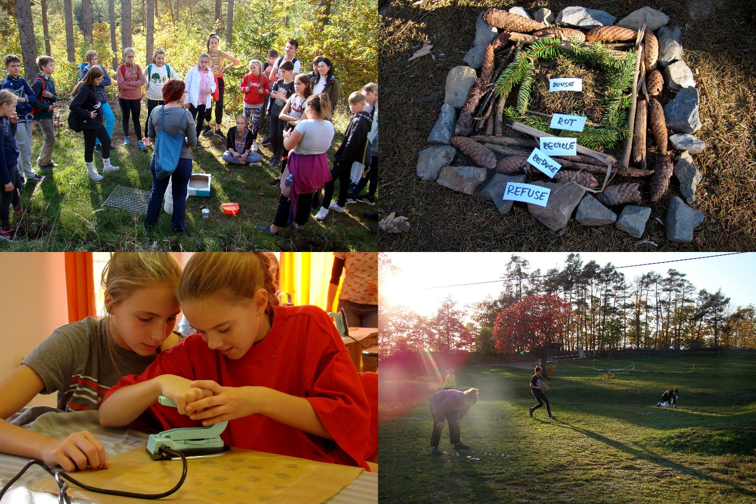

Jak na život bez odpadu 1
Varianta pro žáky 6. a 7. ročníků ZŠ a odpovídajících ročníků víceletých gymnázií
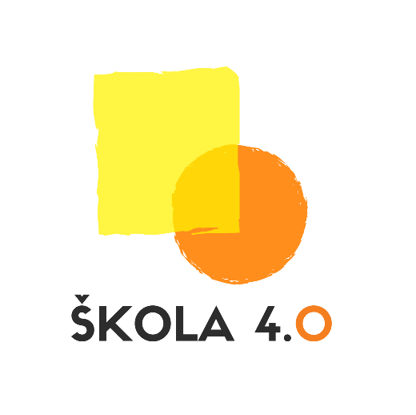

Autor: Bc. Soňa Kadeřábková a kol.
Délka: 32 vyučovacích hodin
Forma: prezenční

Vzdělávací program Jak na život bez odpadu 1: Varianta pro žáky 6. a 7. ročníků ZŠ a odpovídajících ročníků víceletých gymnázií vznikl v rámci výzvy OP VVV Budování kapacit pro rozvoj škol II v projektu Škola 4.0.
Projekt Škola 4.0 je spolufinancován Evropským sociálním fondem a je realizován jazykovou a vzdělávací agenturou Channel Crossings ve spolupráci se zapojenými školami. Zaměřuje se primárně na propojování formálního a neformálního vzdělávání, rozvoj klíčových kompetencí, využívání kreativního a inovativního potenciálu, komunikaci v cizích jazycích a rozvoj práce s digitálními technologiemi.
Více o projektu: www.kreativniskola.cz
Rok vydání: 2022

Obsah

Úvod 4
Produkce a recyklace odpadu 4
1. Demonstrace produkce odpadů 4
2. Recyklace a její limity 9
3. Mezinárodní spolupráce 10
Koncept pěti R 13
1. Přivítání, rozdělení do skupin a teambuilding 13
2. Poznávání blízkého okolí 14
3. Koncept pěti R; rot 16
4. Digitální vzpomínky 17
5. Angličtina 18
Refuse a reduce 21
1. Refuse a reduce 21
2. Angličtina 25
3. Refuse a reduce v módě 28
Reuse 29
1. Reuse 29
2. Workshop: výroba voskovaného ubrousku 31
3. Představení nástroje pro tvorbu infografiky 32
4. Angličtina 34
5. Lesní divadlo 35
Tvorba infografiky 36
1. Ranní venkovní rozcvička 36
2. Práce na infografice 37
Prezentace v angličtině a videochat 41
1. Tvorba digitální prezentace v angličtině 41
2. Videochat 43
3. Průběžná reflexe vzdělávacího programu 44
Prezentování infografik 46
1. Prezentování 46
2. Zhodnocení vzdělávacího programu a jeho ukončení 49

Úvod

Ahoj! Všiml/a sis, kolik je kolem nás odpadů? Každý den každý z nás vyprodukuje nějaký odpad – ať se jedná o obal od sušenky, použitý papírový kapesníček, nebo vypsanou propisku. Určitě víš, jak moc důležitá je recyklace, ale během tohoto vzdělávacího programu Jak na život bez odpadu se dozvíš, jak odpad omezit a tím pomoci naší planetě!
Já žiji ekologicky již roky. Můj páníček mi kupuje papání výhradně v recyklovatelných obalech!
Naučíš se:
co je to a k čemu slouží koncept pěti R,
jak vytvořit přehlednou a zajímavou infografiku,
jak efektivně spolupracovat ve skupině,
anglická slovíčka týkající se produkce odpadů,
jak svou práci prezentovat před publikem.

Produkce a recyklace odpadu

1. Demonstrace produkce odpadů

1. Představení vzdělávacího programu a vstupní dotazník
Jak na život bez odpadu 1
Nyní tě poprosíme o vyplnění krátkého dotazníku. Cílem není zkoušet a známkovat tvé znalosti, ale zjistit, jaké jsou tvoje zkušenosti, názory a postoje. Neboj se vyplňovat vše podle toho, jak to reálně vidíš. Děkujeme za vyplnění!
- Přemýšlel/a jsi někdy nad tím, kolik odpadu naše společnost produkuje?
- ano
- ne
- Pracoval/a jsi někdy ve skupině?
- ano
- ne

- Víš, co je to „infografika“?
- ano, je to _____________________________
- ne
- Prezentoval/a jsi někdy svoji práci před publikem?
- ano
- ne
- Dokázal/a bys přeložit výrazy REFUSE, REDUCE, REUSE?
- ano, znamená to _________________________________
- ne

2. Výměna identity a vytvoření skupin
Už sis s někým někdy vyměnil/a svou identitu? Teď máš jedinečnou šanci! Až ti vyučující řekne, budeš se spolu se svými spolužáky volně pohybovat po třídě. Jakmile vyučující tleskne, vytvoř s kterýmkoli spolužákem dvojici a polož mu svou pravou ruku na jeho levé rameno (on udělá to samé). Následně si vyměňte identitu – řekni mu, jak se jmenuješ a co nejraději děláš venku. Například: „Já jsem Tomáš a venku nejraději jezdím na kole.“ Poté pozorně vyslechni, co ti řekne tvůj spolužák, protože to je tvá nová identita! Tvůj kamarád ti může třeba říct: „Já jsem Marek a venku nejraději stanuju.“ Poté se opět budete všichni volně pohybovat po třídě a na tlesknutí si vyber jiného spolužáka, se kterým si stejným způsobem vyměníte identitu. Ale pozor, neřekneš své jméno, ale jméno spolužáka, se kterým sis prvně vyměnil identitu! (V tomto případě bys tedy řekl, že jsi Marek a venku nejraději stanuješ.) Takto budete všichni pokračovat, dokud vyučující vyměňování identity neukončí.

Já jsem kocour a venku nejradši odpočívám na sluníčku.
3. Kolik PET lahví zaplní jednu třídu?
Nejprve si (každý ve skupině zvlášť) tipni, kolik PET lahví (o objemu 0,75 l) by zaplnilo vaši třídu. Poté budeš spolu se svými spolužáky svůj odhad ověřovat.

Tipni si, kolik PET lahví zaplní jednu třídu
Jméno: |  | Jméno: |  | Jméno:
Odhad: |  | Odhad: |  | Odhad:
Jméno: |  | Jméno: |  | Jméno:
Odhad: |  | Odhad: |  | Odhad:
Nyní svůj odhad ověř výpočtem
Vzorec pro výpočet objemu kvádru
Objem PET lahve
Strany místnosti | a = |  | b = |  | c = | 2,6 m

Jaký je objem třídy?
Kolik PET lahví by tuto třídu zaplnilo?
Za kolik dní by se místnost zaplnila, pokud by každý žák vaší třídy spotřeboval jednu PET lahev denně?

4. Jaké odpady produkujeme?
Zamysli se nad tím, jaké odpady v domácnosti produkujeme. Do každé místnosti napiš co nejvíc příkladů, které tě napadnou.
Jména:

5. Tipování množství odpadu
A nyní chvilka výtvarného umění. Do rámečků níže nakresli: a) plejtváka obrovského; b) žraloka obrovského; c) slona afrického. Ke každému obrázku pak napiš odpověď na otázku, kterou ti položí vyučující.

2. Recyklace a její limity

1. Riskuj! – opakování recyklace
Nyní si ve skupině zahraješ hru Riskuj!. Od vyučujícího obdržíte tři balíčky otázek, které se liší náročností: nejjednodušší (zelené) jsou ohodnoceny jedním bodem, středně náročné (modré) otázky mají hodnotu tří bodů a ty nejnáročnější (červené) jsou za bodů pět. Pořadí hráčů se určí pomocí minihry kámen-nůžky-papír (hru zahajuje vítěz). Ten, kdo bude hrát jako první (žák A), si zvolí úroveň své otázky. Otázku mu přečte žák po jeho levici (žák B). Žák A odpoví na otázku, žák B tuto odpověď zapíše na druhou stranu papírku a předá jej žákovi A. Správné odpovědi si zkontrolujete až po skončení hry společně s vyučujícím. Ve hře se střídejte po směru hodinových ručiček. Hrají se tři kola, ale stejnou úroveň otázky si každý z vás může zvolit pouze dvakrát. Vyhraje ten, kdo získá nejvíc bodů!
Recyklovat už přece všichni umíme! Nebo ne?

Jakou barvu mají kontejnery na plastový odpad a jakou na papír? | Jakými barvami se vyznačují  kontejnery na sklo? | Jakou barvu má  kontejner na kovy?
Jakou barvou se musí vyznačovat kontejner na nápojové kartony? | V jakém stavu by se měly vyhazovat PET lahve? | Kam patří posmrkané papírové kapesníky?
Kam patří časopisy,  reklamní letáky a sešity? | Kam patří balicí fólie  a kelímky od jogurtů? | Kam patří ruličky  od toaletního papíru?
Jaký druh odpadu označuje recyklační značka PAP? | Jaký druh odpadu označuje recyklační značka GL? | Jaký druh odpadu označují recyklační značky PP nebo PS?
Pro sběr jakého druhu odpadu slouží červený kontejner? | Kam patří rozbitá malá zrcátka? | Kam patří polystyren?
Kam můžeme vyhodit  nepotřebný koberec? | Kam patří léky s prošlou  dobou trvanlivosti? | Je potřeba před tříděním zbavit  papír kovových sponek a svorek?
Pro sběr jakého druhu odpadu slouží hnědý kontejner? | Co je to recyklace? | Kolikrát je možné recyklovat papír?
Kolikrát je možné recyklovat sklo? | Co je to komunální odpad? | Z jakého důvodu není správné vyhazovat nápojové kartony do kontejneru na papír?
Jakou tašku je možné považovat za ekologičtější: textilní z polyesteru,  nebo látkovou z bavlny? | Co je to upcyklace? | Co je to downcyklace?
Co jsou to vratné lahve? | Jaký druh odpadu označují recyklační značky HDPE nebo LDPE? | Co znamená recyklační symbol obrysových šipek seskupených do trojúhelníku?

2. Internet jako zdroj informací
Pokus se spolu se spolužáky ve skupině přijít na odpověď na tuto otázku:
Proč je nutné omezit produkci odpadů a nestačí jen recyklovat?
Odpověď hledejte na internetu, ale předtím s vyučujícím prodiskutujte, jak vyhledávat informace na internetu bezpečně.

3. Mezinárodní spolupráce

1. Angličtina – LearningApps.org
Už jsi někdy pracoval/a s LearningApps.org? Jedná se o on-line vzdělávací aplikaci, pomocí které si procvičíš anglickou slovní zásobu! Pracuj buď se spolužáky na počítači, nebo na vlastním telefonu (pokud ti to vyučující dovolí). Níže si můžeš přečíst návody k jednotlivým typům her, ale neboj, nejedná se o nic složitého, věříme, že vše zvládneš i bez návodu!
(1) Spojování dvojic (pairing game)
Klikej na jednotlivé čtverce a snaž se najít vhodnou dvojici, kterou tvoří anglické slovíčko a jeho český překlad.

(2) Hledání slov v mřížce (word grid)
V mřížce se pokus najít slova, se kterými ses seznámil v předchozí hře. Nalezené slovo označ kliknutím a podržením levého tlačítka myši. Slova jsou v mřížce ukryta pouze ve dvou směrech (vodorovně zleva doprava a svisle seshora dolů). Pozor, jedno písmeno může sloužit pro více slov. Místo mezery je u víceslovných pojmenování použito písmeno x.
(3) Spojování textu s obrázky (matching pairs)
Spoj obrázky s navrhovanými slovy. Ale pozor, mezi odpověďmi jsou 3 slova, která jsou zapsaná špatně!
(4) Doplňování textu k obrázkům (freetext input)
Pomocí klávesnice zapiš správné odpovědi pod obrázky. Slovíčka jsou stejná jako v předchozí hře.
(5) Šibenice (hangman)
Snaž se odpovědět na otázky, které se budou postupně objevovat. Jedná se o klasickou hru s názvem šibenice. Klikej na písmena, která by se podle tebe mohla v hledaném výrazu objevit.
(6) Doplňování slov do vět (cloze test)
Pomocí klávesnice vpisuj slova, která v daném textu chybí. Slovíčka jsou stejná jako v předchozí hře.
(7) Křížovka (crossword)
Po kliknutí na prázdné místo v křížovce se objeví nápověda. Tou je české slovo, které musíš přeložit. Zopakuješ si tak různá slovíčka, která se objevila ve všech předchozích hrách. Hodně štěstí!
Mluvit česky i anglicky? Já radši mňoukám.

2. eTwinning
Sleduj prezentaci vyučujícího, která se týká platformy eTwinning.
Máš nějaké otázky, které tě k mezinárodní spolupráci napadají?

3. Rozloučení
Díky za tvé úsilí! Uvidíme se zas příště! Do tabulky si zapiš, co se ti dnes povedlo a co do příště zlepšíš.
POVEDLO SE MI: PŘÍŠTĚ ZLEPŠÍM:

Čauky mňauky!

)

Koncept pěti R

1. Přivítání, rozdělení do skupin a teambuilding

1. Přivítání, připomenutí tématu
Vítej ve druhém projektovém dni! Pamatuješ si, co se dělo ten první? Zapiš co nejvíc aktivit, na které si vzpomeneš!
Já u toho všeho teda byl, ale že bych si pamatoval, co přesně se dělo…

2. Rozdělení do skupin
Nyní jsi součástí skupiny, ve které budeš pracovat během většiny programu. Vaším prvním společným úkolem bude si vymyslet název. Můžete si nakreslit také své logo!

3. Teambuilding
Víš, co znamená slovo teambuilding? A věděl/a bys, proč je pro skupinu důležitý?

Pravidla teambuildingových aktivit ti řekne vyučující, tak pozorně poslouchej!

2. Poznávání blízkého okolí

1. Procházka po okolí
Nyní se společně se spolužáky projdeš po blízkém okolí. Zkus se zaměřit na to, jak vypadá životní prostředí kolem tebe. Vidíš nějaké problémy, které s přírodou souvisí? Máš nápad, jak je vyřešit?
PROBLÉMY:

MOŽNÁ ŘEŠENÍ:

2. Vědomostní hra o zvláště chráněných územích ČR
A máme tu kvíz! Pozorně poslouchej vyučujícího, který bude pokládat otázky. Ke každé z nich ti dá na výběr ze čtyř možností: A, B, C nebo D. Tak hádej!
A | B
C | D

3. Natočení krátkého videa
CO A JAK NATOČIT?
- Video natočte na jeden záběr.
- Video by mělo trvat jednu až dvě minuty.
- Na videu mluvte anglicky.
- Představte svou skupinu (uveďte její název a představte jednotlivé členy).
- Uveďte název vaší školy a město, ve kterém se nachází.
- Představte lokalitu, ve které škola v přírodě probíhá (uveďte její název a případné zajímavosti).
- Popište, jaké jsou vaše první dojmy z tohoto místa (vyjádřit se může každý člen zvlášť nebo jeden člen za celou skupinu).
- Odpovězte na otázku, zda jste objevili během procházky nějaké problémy týkající se odpadů. Pokud ano, popište je. Pokud ne, zdůvodněte, proč si myslíte, že zde odpadky nejsou, zatímco v jiných lokalitách ano.

3. Koncept pěti R; rot
REFUSE | REDUCE
REUSE | RECYCLE
ROT | R, R, R, R, R… kdo se v tom má vyznat?

1. Pyramida
Znáš tyto pojmy? Jedná se o způsoby, jakými je možné omezit produkci odpadu. Vytvoř z přírodnin, které kolem sebe vidíš (kamínky, listy, větvičky… ale pozor, nic netrhej, používej jen to, co už je na zemi!), pyramidu o pěti patrech a poté do každého patra umísti jeden pojem podle toho, jak si myslíš, že by měly jít za sebou.

2. Rot = kompostování
Dokážeš odpovědět na tyto otázky?
Co je to bioodpad?
Co vše můžeme kompostovat?
Jaké odpady do kompostu nepatří?

4. Digitální vzpomínky

1. Promítání videí
Vyber si jedno video (nikoli to, které jsi sám natočil) a to zhodnoť – napiš, co se povedlo a co ne.

2. Elektronický deník
Během celého vzdělávacího programu si budeš vést svůj vlastní elektronický deník. Tam si můžeš zapisovat cokoli – od získaných vědomostí přes zábavné aktivity až po své pocity z jednotlivých dnů. Deník si veď poctivě, na závěr programu ti dobře poslouží k tomu, abys mohl/a zvolit takové téma, které tě během programu nejvíc zaujalo a o kterém se chceš dozvědět víc.
PONDĚLÍ: jídlo, spánek
ÚTERÝ: jídlo, spánek
STŘEDA: jídlo, spánek
…

5. Angličtina

1. Popis obrázku
Dokážeš nakreslit obrázek podle instrukcí v angličtině? To se právě teď uvidí!

1

3

2

1
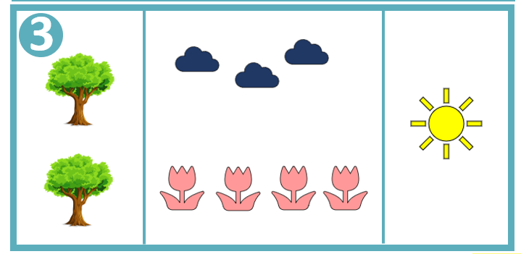

2
2. LearningApps.org
A opět tu máme tobě již dobře známé hry na LearningApps.org! Na obrazovce uvidíš obrázek, na kterém je několik „špendlíků“. Klikni na každý špendlík a vyber tu správnou odpověď.
A to je pro dnešek vše! Těším se zas brzy na viděnou!

Refuse a reduce

1. Refuse a reduce

1. Bláznivý sen – hra se slovy
Na úvod dalšího projektového dne tu máme hru se slovy. Pozorně poslouchej vyučujícího, který ti poví, co máš jak udělat. Vzniknou legrační příhody, věříme, že se pořádně nasměješ!
Jaký (přídavné jméno):
Kdo/co (podstatné jméno):
S kým/čím (podstatné jméno):
Co dělal (sloveso v minulém čase):
Kde (místo):
Kdy (časový údaj):
Proč (zdůvodnění):

2. Čeho jsme ochotni se vzdát?
Vzpomeň si na první projektový den, během kterého jsi do obrázku domácnosti zapisoval/a, jaké odpady produkujeme. S produkcí jakého druhu odpadu bys byl/a schopen/schopna zcela skončit? A jaký druh odpadu bys dokázal/a výrazně omezit? Ke každé otázce zkus napsat dvě odpovědi.
Dokázal/a bych skončit s:
Dokázal/a bych výrazně omezit:

3. Inspirativní prezentace
Tady vidíš obsah zavařovací sklenice, kterou ti před chvílí promítl vyučující. Poznáš všechny odpadky?
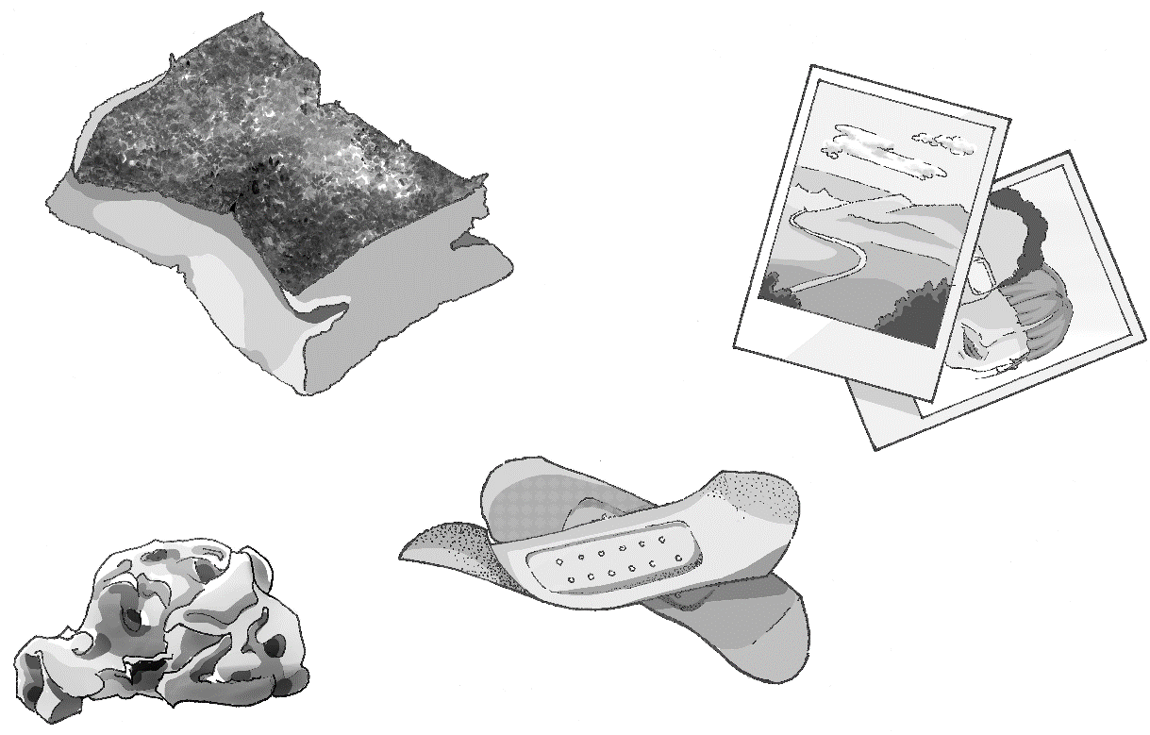
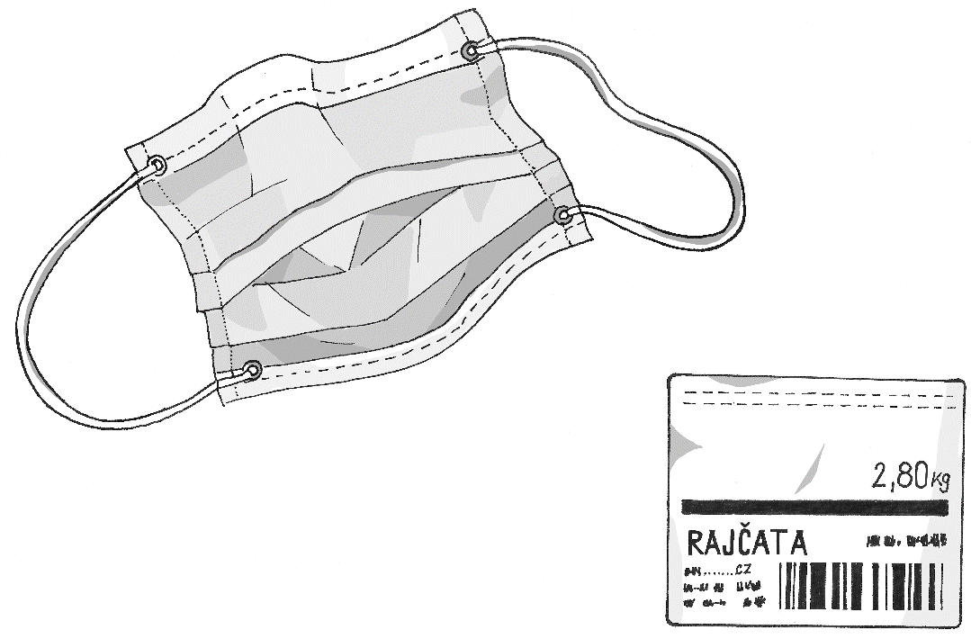
4. Informace o zero waste lifestylu pomocí moderních technologií
Opět budeme zjišťovat informace na internetu. Pokus se spolu se spolužáky ve skupině odpovědět:
Co je to zero waste lifestyle?
Do bublin si zaznamenej, co ses na internetu dozvěděl/a. Zapsat si můžeš také zajímavé odkazy.

5. Seznámení se s eTwinningem a tvorba profilů
Pamatuješ si na eTwinning? Jedná se o mezinárodní platformu pro spolupráci se zahraničním partnerem. Nyní si zde vytvoříš svůj vlastní profil! Nejprve si vyplň tabulku, poté informace přepíšeš do online platformy. Vše piš samozřejmě v angličtině a postupuj podle pokynů vyučujícího, který tě s eTwinningem a jeho fungováním podrobně seznámí.

Jméno a věk:
Jaké předměty mě baví ve škole:
Co rád dělám ve volném čase:

Komunikace se zahraniční partnerskou školou a její výběr:
Možná si nejsi jistý/á, jak bude výběr zahraniční partnerské školy a vzájemná komunikace probíhat. Žádný strach! Níže máš vše popsáno v přehledných bodech:
- Od vyučujícího obdržíš se spolužáky popisy tří projektů, které jsou již předjednané s partnerskou školou. Spolu se spolužáky utvoříte pořadí podle toho, se kterým partnerem byste nejraději spolupracovali a jaké téma by se vám líbilo nejvíce. Během této aktivity vás vyučující současně seznámí i s tím, jak se na eTwinningu vhodný projektový partner hledá. Pomocí klíčových informací je možné vyhledávat různé projekty, u kterých jsou uvedeny základní informace a rozhodnout se, zda je pro daný záměr vhodný.
- Je třeba také vytvořit profil školy. Jak postupovat při jeho tvorbě vám ukáže vyučující.
- Od vyučujícího také obdržíš své vlastní přihlašovací údaje ke svému profilu na eTwinningu, kam napíšeš několik informací po sobě, které sis připravil/a do tabulky výše. Díky tomu Tě partneři na eTwinningu lépe poznají.
- Na vhodném termínu videochatu se partnerskou školou domluví vyučující, který videochat také zahájí a průběžně moderuje. Může se však stát, že se partnerská škola nebude moci videochatu zúčastnit – třeba z organizačních nebo technických důvodů. Ale nic není ztraceno! Spolu s vyučujícím si připravíte náhradní řešení – můžete například videochat uskutečnit přímo ve vaší třídě. I když nebudete komunikovat přímo se zahraniční školou, jistě i tak bude takový videochat zajímavou zkušeností. Požádejte o pomoc spolužáky z jiné třídy nebo vyučujícího, který má zrovna volnou hodinu, aby s vámi chatovali z jiné místnosti. Vzniklé video
a prezentace, které jste připravili pro partnerskou školu můžete i tak ostatním představit
a poté na eTwinning nahrát.
- Veškeré informace, které od vyučujícího dostanete, budou probíhat v anglickém jazyce. Ale ani z toho nemusíš mít obavy – doslovné porozumění všem informacím není cílem této aktivity.

Chovají vaši noví kamarádi ze zahraničí také kočky? Už se na ně moooc těším!

2. Angličtina

1. Fráze pro prezentování v angličtině
A jsou tu zase LearningApps.org! Tentokrát si procvičíš základní fráze pro prezentování v angličtině. A to se vždycky hodí, ne?
(1) Doplňování slov do textu (cloze test)
V textu chybí celkem 21 slov, dokážeš doplnit všechna? Klikni na vynechané místo a vyber jednu (v nejlepším případě tu správnou) odpověď.
(2) Volba správného pořadí (simple order)
Nyní tě čeká seřazení částí textu. Dokážeš určit správné pořadí? Levým tlačítkem myši klikni a podrž text, poté ho můžeš přesunout kamkoli – tím určíš pořadí.
Zase ty vaše internety a online hry, to já nikdy nepochopím!

Nakonec si vyplň tuto tabulku, která ti poslouží jako „tahák“ pro budoucí prezentování.

Useful phrases for a presentation
How to greet the audience?
How to introduce yourself?
How to introduce the group (classmates and school)?
How to introduce the topic of the project?
How to explain why we have chosen this topic?
How to explain a possible solution?
How to end the presentation?

2. Fráze pro videochat
Kromě frází pro prezentování se mohou hodit také fráze pro videochat, co myslíš? Zkus doplnit všechna vynechaná slova (počet čárek odpovídá počtu písmen).
Useful phrases for a conference call
Is Tom on the line?
_ _ Tom na _ _ _ _ _?
_ _ you _ _ _ _ any _ _ _ _ _ _ _ _ _?
Máte nějaké otázky?
Could you speak a little louder please?
Mohli byste _ _ _ _ _ _ trochu _ _ _ _ _ _ _ _ _, prosím?
_ _ _ _ _, it’s Kate _ _ _ _ _ _ _ _.
Ahoj, tady je Kate.
Welcome to the call about „zero waste“.
_ _ _ _ _ _ _ v hovoru _ „zero waste“.
Let’s _ _ _ _ _ _ the _ _ _ _, thank _ _ _ everyone.
Ukončeme hovor, děkuji vám všem.
Are we waiting for anyone else?
_ _ _ _ _ _ ještě na _ _ _ _ _ _?
_ _ _ _ _, we can’t _ _ _ _ you _ _ _ _ _ _ _.
Promiňte, neslyšíme vás jasně.
Hello, John here.
Ahoj, _ _ _ _ je _ _ _ _.
Well, that’s _ _ _ from _ _.
To je od nás vše.
Could you please repeat that?
_ _ _ _ _ byste _ _ prosím _ _ _ _ _ _ _ _ _?
_ _ you have _ _ _ _ _ _ to the _ _ _ _ _ _ _ _ called „Zerowaste_infographics.jpg“?
Máte přístup k dokumentu s názvem „Zerowaste_infographics.jpg“?
Is everyone ready to start?
_ _ _ _ všichni _ _ _ _ _ _ _ _ _ _ začít?
The _ _ _ _ _ quality _ _ poor.
Kvalita zvuku je nízká.

A pro kontrolu správných odpovědí tu máme opět LearningApps.org!
(1) Doplňování slov do textu (cloze test)
Pomocí klávesnice zapiš slova do prázdných míst.
(2) Přiřazování (group assignment)
Na obrazovce se budou postupně objevovat všechny fráze. Tvým úkolem je zařadit fráze do správných kategorií – jedná se o představení sebe sama, kontrolu ostatních, ukončování hovoru, či něco jiného?

3. Shromažďování potřebných podkladů
Máš všechny pracovní listy, se kterými jsi zatím pracoval/a, vyplněné? Nepotřebuješ se k něčemu vrátit, nechceš, aby ti vyučující něco zopakoval? Teď je ta správná možnost se případně zeptat!

3. Refuse a reduce v módě

1. Diskuse na téma: móda a sociální média
Co tě k tématu módy a sociálních médií (Facebook, Instagram apod.) napadá? Své myšlenky si zapiš do rámečku, můžeš o nich mluvit v diskusi.

2. Balení kufru
Napiš příběh o tom, jak u tebe obvykle probíhá balení kufru, když se připravuješ třeba na dovolenou, na prázdniny k babičce nebo na školu v přírodě. Ve svém vyprávění musíš použít (v jakémkoli tvaru) následující slova:
tričko, boty, chtít, potřebovat, hodně, málo
Já jsem v pohodě, já nosím pořád jeden a ten samý kožich!
Máš pocit, že si balíš věcí tak akorát?
Nebo ti občas něco chybí či naopak přebývá?

3. Reflexe třetího projektového dne
Končí třetí projektový den a je na čase zapsat si něco do elektronického deníku. Pokud tě hned nenapadá, co bys psal/a, přečti si následující otázky.
Jaká aktivita mě dnes nejvíce bavila? Co nového jsem se dozvěděl/a? Co jsem již věděl/a? Co bych se chtěl/a ještě dozvědět? Byl/a jsem z nějakého úkolu nervózní? Jak se mi spolupracovalo se spolužáky? Co očekávám od dalšího projektového dne?

Reuse

1. Reuse

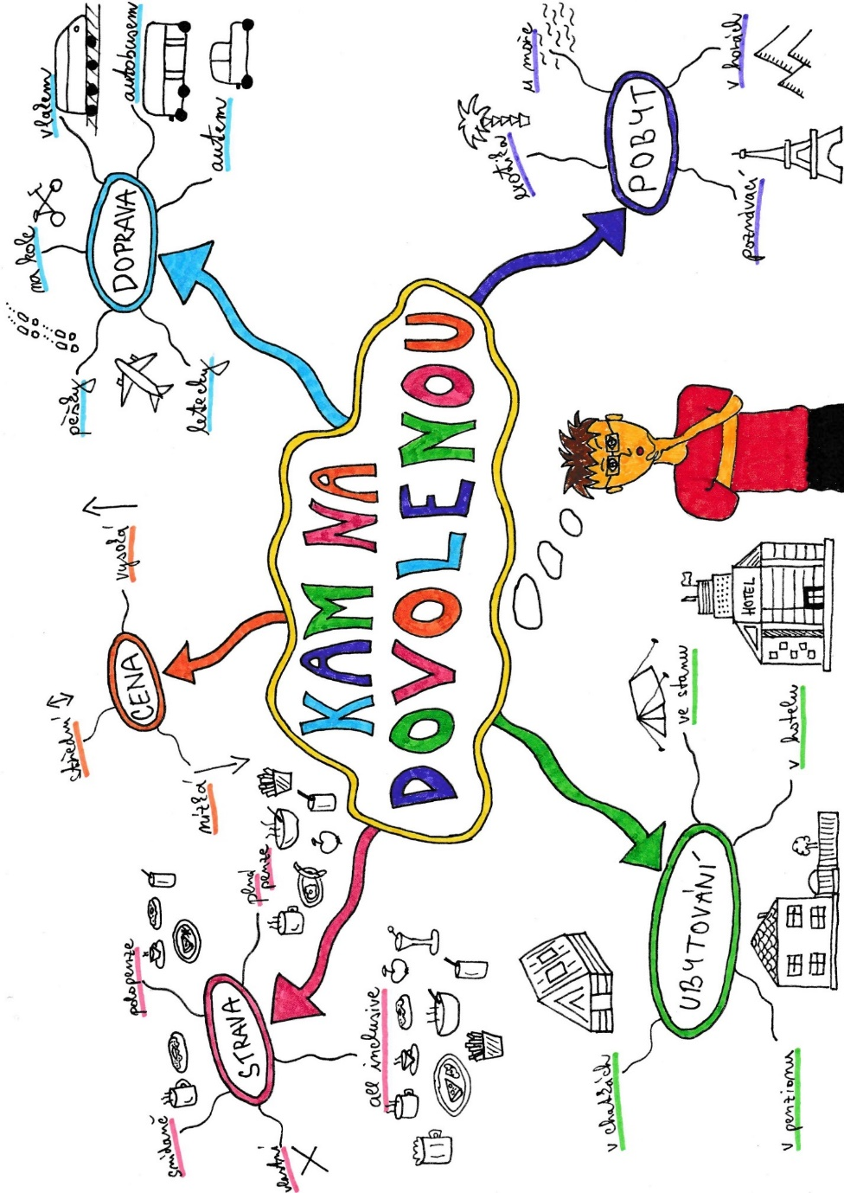
1. Myšlenková mapa – pojem reuse
Víš, co je to myšlenková mapa? Teď si jednu zkusíš vytvořit! Nejprve se podívej na příklad: když se rozhodujeme, kam pojedeme na dovolenou, můžeme si klást následující otázky: ubytování, strava, doprava apod. Co vše tě napadá k pojmu reuse? Myšlenky se pokus uspořádat do mapy.
Na dovolenou? Já jsem radši celé dny v pelíšku.

2. Workshop: výroba voskovaného ubrousku

1. Motivace a názorná ukázka
Nosíš si do školy svačiny? Přemýšlel/a jsi někdy nad tím, v čem jsou zabalené? Máš například rohlík v ubrousku nebo potravinové fólii a igelitovém pytlíku? Nebo máš svačinovou krabičku? Některé obaly se ihned po dosvačení stávají odpady (ubrousek, potravinová fólie, alobal atd.), maximálně je možné je použít ještě jednou, možná dvakrát. Další možností je použít voskovaný ubrousek, který je možné používat opakovaně. Za malou chvilku si takový ubrousek vyrobíš! Pozorně poslouchej a sleduj vyučujícího, který ti přesně ukáže, jak na to!
2. Vlastní výroba voskovaného ubrousku
1. PŘÍPRAVA POMŮCEK
- připravte si následující pomůcky: látku o velikosti 30 x 30 cm (100% bavlna)
včelí vosk (100% čistý)
pečicí papír
žehličku – prozatím vypnutou!
2. PŘÍPRAVA LÁTKY A VOSKU
- položte jeden kus pečicího papíru na stůl
- doprostřed umístěte látku, jejíž lícová (přední) strana směřuje nahoru a je viditelná
- rozmístěte na látku (nikoli na pečicí papír) přiměřené množství vosku
! požádejte vyučujícího o kontrolu množství vosku !
- látku s voskem překryjte druhým kusem pečicího papíru
3. ZOPAKUJTE SI BEZPEČNOSTNÍ POKYNY PRO PRÁCI S ŽEHLIČKOU
! požádejte vyučujícího o kontrolu připravených pomůcek a o svolení zapnout žehličku !
- s žehličkou pracujte vždy opatrně, za žádných okolností se nedotýkejte její kovové části
- dejte si pozor na elektrický kabel: ten se nesmí dotýkat kovové části
- při pohybu kolem pracovního místa dbejte zvýšené opatrnosti na elektrický kabel: jeho zatažením by mohla žehlička spadnout
- jakmile s žehličkou přestanete pracovat, vypněte ji, případně ji předejte na starost spolužákovi: musíte se ale jednoznačně domluvit, kdo je za žehličku v dané chvíli zodpovědný, žehlička nesmí být bez dozoru
4. ZAŽEHLENÍ VOSKU DO LÁTKY
- postupně zažehlujte vosk do látky
- postupujte podle názorné ukázky, kterou vám předvedl vyučující (nejdříve vosk zahřát a poté pomalu žehličkou postupovat z jedné strany na druhou)
- budete-li mít hotovo, ještě jednou po celé látce přejeďte žehličkou
! požádejte vyučujícího o kontrolu rozžehlení vosku do látky !
! předejte žehličku na starost jinému spolužákovi, případně vyučujícímu !
5. USCHNUTÍ VOSKU
- počkejte pár minut, až vosk trochu zchladne, následně z látky odlepte pečicí papír a nechte ubrousek ještě chvíli uschnout
6. HOTOVO! :-)

3. Představení nástroje pro tvorbu infografiky

1. Co je to infografika
Podívej se na infografiku, kterou ti poskytl vyučující. Ve skupině diskutuj s ostatními, co se ti na plakátu líbí a co naopak ne. Udělal/a bys něco jinak? Všechny své nápady si zapiš do tabulky níže.
NEDOSTATKY
KLADY
POKUSTE SE NALÉZT A POJMENOVAT NEDOSTATKY, KTERÉ INFOGRAFIKA OBSAHUJE. POPŘÍPADĚ OCEŇTE, CO JE NA INFOGRAFICE V POŘÁDKU.

Nyní pozorně poslouchej své spolužáky. Každá skupina měla totiž za úkol zhodnotit jiný plakát. Co se ostatním na jejich plakátech nelíbilo? A co naopak ocenili? Zamysli se nad jejich názory a spolu se svými je zapiš do následující tabulky. Získáš tak návod, jak by měla infografika vypadat.
Jak by měla vypadat správná infografika?
ANO | NE

2. Představení nástroje
V tomto vzdělávacím programu budeme infografiku vytvářet pomocí programu Microsoft Word. Nyní ti vyučující ukáže, jaké funkce tento program má a jak je můžeš využít pro svou infografiku. Abys při tvorbě infografiky nebyl/a ztracený/á, doporučuji ti udělat si alespoň pár základních poznámek o tom, jak s tímto programem pracovat.

4. Angličtina

1. Spojování česko-anglických dvojic
A je tu další anglický blok, tentokrát ale bez LearningApps.org, zato spojen s pohybem! Ze startu budeš vybíhat ke stanovišti, kde jsou na zemi poskládané kartičky. Jedná se o anglické výrazy a jejich překlad. Tvým úkolem bude najít jednu správnou dvojici, vzít kartičky a rychle běžet zpátky!
2. Překlady
Teď tě čeká podobná aktivita, na stanovišti se ale nachází pouze anglické výrazy. Tvým úkolem bude zapsat na druhou stranu kartičky český překlad. Tak co, pamatuješ si všechna slova?
3. Tichá pošta
A na závěr tichá pošta. Vyučující ti dá jednu kartičku. Tvým úkolem bude vymyslet jakoukoli větu, ve které dané anglické slovíčko (či jeho tvar) použiješ. Poté ji pošeptáš svému spolužákovi a ten větu pošle zase dál.
Ájina bez LearningApps.org? No to jsou mi novoty. Každopádně jsem zvědavý, co vám vyjde z tiché pošty!

5. Lesní divadlo

1. Lesní divadlo – reklama na poškozené předměty
Hlavní myšlenka reuse? Použít věc znovu! Od vyučujícího dostaneš nějaký předmět, který je poškozený a svému původnímu účelu už nemůže sloužit. Napadne tě, jak bys ho mohl/a ještě využít? Na nejlepší nápad (nebo nápady, může jich být více) spolu se spolužáky naplánuj scénku, kterou pak předvedete před ostatními! Mělo by se jednat o reklamu – pokus se svůj nový produkt prodat!
NÁPADY:

SCÉNÁŘ REKLAMY:
2. Reflexe čtvrtého projektového dne

2. Reflexe čtvrtého projektového dne
Čtvrtý projektový den je skoro u konce. Než se ale pro dnešek rozloučíme, zavzpomínej na to, co vše se dnes událo. Z myšlenek si vytvoř zápis do elektronického deníku. Pro inspiraci jsou tu opět návrhy otázek.
Jaká aktivita mě dnes nejvíce bavila? Co nového jsem se dozvěděl/a? Co jsem již věděl/a? Co bych se chtěl/a ještě dozvědět? Byl/a jsem z nějakého úkolu nervózní? Jak se mi spolupracovalo se spolužáky? Co očekávám od dalšího projektového dne?

Tvorba infografiky

1. Ranní venkovní rozcvička

1. Ranní rozcvička
Vítej v pátém projektovém dni. Dnes budeš spolu se svými spolužáky vytvářet infografiku, což znamená, že mnoho času strávíš za počítačem. Proto se nejprve pořádně rozcvičíme! Začneme zlehka s hudbou. Najdi si spolužáka do dvojice, ve které si určete, kdo začne předvádět a kdo opakovat. Jakmile vyučující pustí hudbu, jeden z vás se začne nějak pohybovat či přímo tančit. Ten druhý se pro tuto chvíli stane zrcadlem a každý pohyb musí do nejmenšího detailu napodobit! Poté si role samozřejmě vyměníte.
2. Variace honiček
Následují různé variace velmi známé hry na honěnou. Dokážeš podle názvu odhadnout, o jakou hru se jedná?
Ve zdravém těle zdravý duch!
Honička s domečkem.
Honička po dvojicích.
Chytání příšer.
Honěná na čápy a žáby.

3. Závěrečné protažení a přesun do budovy
Které části těla jsou během práce na počítači nejvíce namáhány? Zakresli si je do obrázku a společně se spolužáky a vyučujícím si je pořádně (ale opatrně!) protáhněte.

2. Práce na infografice

1. Zadání infografiky
Konečně začíná tvorby infografiky, tedy úkol, ke kterému všechny předchozí dny směřovaly! Ze všeho nejdříve je ale nutné vybrat si téma, kterému by ses chtěl/a spolu se svými spolužáky v rámci vaší skupiny věnovat. Mělo by se jednat o nějaký problém související s produkcí odpadů, který byl během uplynulého programu zmíněn. K tomuto problému byste měli navrhnout jeho různá zmírnění. Pokud tě nic nenapadá, teď je nejlepší čas na to, podívat se do elektronického deníku. Ten by ti při výběru tématu mohl pomoci. Níže máš prostor na zaznamenání veškerých nápadů. Kromě samotného tématu bys měl/a rozmýšlet i grafickou podobu infografiky.

2. Dopolední tvorba projektu
Můžeš se pustit do práce! Důležité je si ve skupině správně rozdat úkoly. Chceš-li s někým zastávat stejnou funkci, spravedlivě se prostřídejte. P. S.: Co se týká samotné infografiky, nezapomeň na zásady!
Zásady tvorby infografiky
rovnováha mezi množstvím textu a obrázků
vhodná barevná kombinace
výběr podstatných informací
vhodná volba druhů písma
rovnoměrné umístění textu i obrázků
přehledná struktura

3. Průběžná zpětná vazba
Víš, co může tvou práci vylepšit? Podnětná zpětná vazba od někoho „zvenčí“. Nyní si vyměníte infografiku s jednou skupinou a vzájemně si rozpracovaný projekt ohodnotíte. Zamysli se nad tím, co se ti na infografice tvých spolužáků líbí a co by naopak měli vylepšit. Každé své tvrzení se pokus podložit argumentem, hodnocení typu „ty barvy jsou blbý“ nikomu nepomůže. Namísto toho můžeš například napsat, že „písmo kvůli své barvě a kvůli barvě pozadí nevynikne, text tedy není čitelný“.

4. Zapracování podnětů ze zpětné vazby
Nyní máš čas na to, podívat se na zpětnou vazbu od svých spolužáků. Vše pořádně prodiskutujte a rozhodněte se, co ve své infografice změníte a co ne. Nemusíte změnit vše, co vám spolužáci vytkli. Je ale nezbytné, abyste si za svým rozhodnutím stáli a byli schopni ho odůvodnit.
Víc očí víc vidí, to je jasnačka!
5. Odpolední tvorba projektu
Pokračuj v práci na infografice. Níže máš prostor na jakékoli poznámky. Mnohdy nás při práci napadne spousta možností, jak projekt vylepšit, ale ne vše je možné udělat ihned. Proto si důležité body zapiš, abys na ně nezapomněl/a. Chceš třeba ještě zkusit změnit pozadí? Zvětšit písmo? Ale pozor, čas běží, na konci tohoto bloku byste měli svou práci dokončit!

6. Přeložení infografiky do angličtiny
Aby byl účinek vaší infografiky co největší, je nezbytné ji přeložit do světového jazyka – do angličtiny. Vytvořte tedy kopii své infografiky, kterou přeložíte do angličtiny.
Hlavně, že se dbá na angličtinu. A co překlad do jazyka kočičího, co?!

7. Reflexe pátého projektového dne
A další projektový den je skoro u konce. Než se ale pro dnešek rozloučíme, zavzpomínej na to, co vše se dnes událo. Z myšlenek si vytvoř zápis do elektronického deníku. Pro inspiraci jsou tu opět návrhy otázek.
Jsem s výslednou infografikou obecně spokojený/á? Co se mi (nám) opravdu povedlo? Co bych býval/a udělal/a jinak? Jak se mi spolupracovalo se spolužáky? Co očekávám od dalšího projektového dne?

Prezentace v angličtině a videochat

1. Tvorba digitální prezentace v angličtině

1. Ohlédnutí se za včerejší prací
A máme tady šestý projektový den! Nejprve se spolu se spolužáky podíváš na infografiku, kterou jste vytvořili. S odstupem času se nám mnohdy v hlavě myšlenky takzvaně rozleží a my bychom rádi udělali něco jinak. Je tomu tak i v případě infografiky? Moc času nezbývá, takže není možné dělat velké změny, ale detaily upravit ještě půjde.
CO BYCH RÁD/A ZMĚNIL/A A PROČ:

2. Tvorba digitální prezentace v angličtině
Nyní (pro partnery na eTwinningu) budeš tvořit digitální prezentaci v angličtině. Užitečná slovíčka a základní fráze jsme procvičovali během celého vzdělávacího programu. Pokud si přesto nebudeš jistý/á, můžeš použít různé online slovníky a překladače. Než začneš prezentaci tvořit, je dobré si promyslet, jak by vlastně měla vypadat. K tomu ti pomůže plánovač tvorby prezentace. Do prvního sloupečku si zapiš číslo a téma slidu neboli snímku. Určitě bys měl/a v prezentaci představit vaši skupinu, dále téma, na které jste se zaměřili (spolu se zdůvodněním, proč jste zvolili právě toto téma), a poté bys měl/a uvést možné řešení tohoto problému. Součástí prezentace bude i vaše infografika. Do druhého sloupečku si udělej poznámky k obsahu, tedy k textu prezentace. A na závěr se zamysli nad grafickým zpracováním: Jakou barvu pro prezentaci zvolíš? Jakými obrázky text doprovodíš?
S chutí do toho a půl je hotovo!

PLÁNOVAČ TVORBY PREZENTACE
ČÍSLO A TÉMA SLIDU (SNÍMKU) | OBSAH | GRAFICKÉ ZPRACOVÁNÍ

2. Videochat

1. Nácvik videochatu
A blíží se videochat s partnerskou školou! Nejdříve se na něj pořádně připravíme. Kromě anglických frází, které se mohou při hovoru hodit (ty už jsme spolu probírali), je důležité si také zopakovat základní pravidla pro úspěšný videochat.
Základní pravidla pro úspěšný videohovor
Před zahájením:
- být připraven několik minut předtím, než má videohovor začít
- uzpůsobit místnost tak, aby videohovor nic nerušilo (ani zvukem, ani obrazem)
- zkontrolovat audiální i vizuální přenos
- zkontrolovat fungování různých dokumentů a aplikací
- dbát na upravený zevnějšek osoby

V úvodu:
- pozdravit a zeptat se na kvalitu přenosu (ujistit se, že druhá strana dobře vidí i slyší)

Během videohovoru:
- být trpělivý při čekání na odpověď partnera (kvůli přenosu to může trvat, ale je lepší počkat než otázku opakovat, čímž může dojít k tomu, že oba partneři mluví zároveň)
- jelikož může být omezená viditelnost (mimika a gesta), je dobré některé úmysly přímo verbalizovat (například po dokončení vašeho projevu se přímo zeptejte, co si o tom váš partner myslí, a poté vyčkejte na odpověď)
- pokud mluví váš partner, nechejte ho domluvit, případně se o slovo pokuste přihlásit zvednutím ruky či krátkou větou

Na konec:
- poděkovat za spolupráci a rozloučit se
- ukončit přenos

2. Videochat
Možná je to pro tebe úplně nová zkušenost, ale neboj, určitě to zvládneš. Co tě během videochatu nejvíce zaujalo?

3. Průběžná reflexe vzdělávacího programu

1. Zápis do elektronického deníku
Právě končí předposlední projektový den. Hodně času budeme teď věnovat reflexi, protože příští projektový den budeme hlavně prezentovat svou práci. Než se do toho ale pustíme, vytvoř si zápis do elektronického deníku. Tentokrát pro tebe máme jen jednu otázku:
Co se dnes událo?

2. Zpětná vazba
Pokus se ke každému smajlíku napsat tu aktivitu programu, u které jsi cítil/a stejnou emoci, jakou smajlík vyjadřuje.
Tak co si k čemu poznamenáš?
:-) :-D :-( :-O

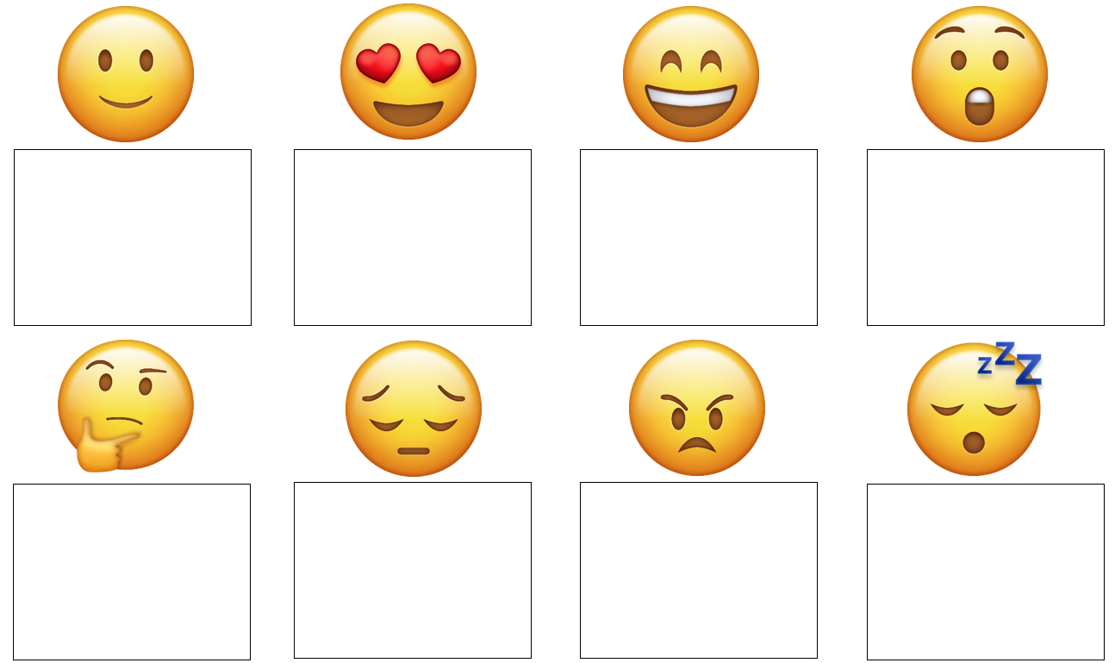

3. Ukončení šestého projektového dne
A to je pro dnešek vše! Příště se uvidíme naposledy. Jedná se ale o velmi důležitý den, budeš totiž prezentovat svou práci, tedy v podstatě vše, co ses za poslední dny naučil/a! Doufáme, že se pořádně těšíš!

Prezentování infografik
Kooooonečně prezentování! Jsem pěkně zvědavý (asi budu brzy starý).

1. Prezentování

1. Příprava na prezentaci
Vítej v posledním projektovém dni! Za pár okamžiků nastane chvíle, kdy každá skupina odprezentuje svou infografiku. Teď máš příležitost se na prezentaci připravit. Rozdělte si ve skupině role a promysli si, co a jak budeš říkat. Níže uvedené otázky ti s přípravou pomohou. Abys na nic nezapomněl/a, můžeš si také udělat osnovu svého projevu.
Úvod
- Víme, kdo za skupinu publikum pozdraví?
- Jak se naše skupina jmenuje a jaké má členy?
- Jaký problém obsahuje naše infografika? Proč jsme si zvolili právě toto téma?
Obsahová část
- Jaké je námi navrhované řešení problému?
- Jak můžeme tohoto řešení dosáhnout?
Grafická část
- (každou odpověď je nutné zdůvodnit)
- Jakým způsobem je v naší infografice formulován problém?
- Jakým způsobem je v naší infografice představeno možné řešení?
- Jaké ikony/obrázky jsme zvolili?
- Jakou barevnou kombinaci jsme zvolili?
- Jaký druh písma jsme zvolili?
Závěr
- Víme, kdo za skupinu publiku poděkuje a rozloučí se s ním?

2. Prezentování infografik
A prezentování začíná! Pokud zrovna nebudeš prezentovat, pozorně sleduj své spolužáky. Tvým úkolem je totiž vyplnit zpětnou vazbu, aby se spolužáci dozvěděli, jak se jim vedlo.
Prezentování skupiny
Úvodní slovo skupiny
Závěrečné slovo skupiny
Práce s dataprojektorem
Prezentování jednotlivců
Hlasitost projevu
Plynulost projevu
Spisovnost projevu
Oční kontakt
Gesta
Obsah
Srozumitelnost
Přiměřené množství textu
Grafika
Barevná kombinace
Druh písma
Obrázky/ikony
Umístění v prostoru
Slovní hodnocení (volitelné)

3. Vyhodnocení zpětné vazby
Před chvílí jsi hodnotil/a práci svých spolužáků – ale i oni hodnotili tebe. Vyučující ti poskytne zpětné vazby, které se týkaly tvojí skupiny. Souhlasíš s hodnocením, nebo svůj výkon hodnotíš jinak?
Prezentování skupiny
Úvodní slovo skupiny | S hodnocením souhlasíme / nesouhlasíme, protože . . .
Závěrečné slovo skupiny | S hodnocením souhlasíme / nesouhlasíme, protože . . .
Práce s dataprojektorem | S hodnocením souhlasíme / nesouhlasíme, protože . . .
Obsah
Srozumitelnost | S hodnocením souhlasíme / nesouhlasíme, protože . . .
Přiměřené množství textu | S hodnocením souhlasíme / nesouhlasíme, protože . . .
Grafika
Barevná kombinace | S hodnocením souhlasíme / nesouhlasíme, protože . . .
Druh písma | S hodnocením souhlasíme / nesouhlasíme, protože . . .
Obrázky/ikony | S hodnocením souhlasíme / nesouhlasíme, protože . . .
Umístění v prostoru | S hodnocením souhlasíme / nesouhlasíme, protože . . .
Závěr
Nejméně se nám povedlo . . .

Nejvíce se nám povedlo . . .

2. Zhodnocení vzdělávacího programu a jeho ukončení

1. Zpětná vazba na vzdělávací program
Nyní se pokusíme zhodnotit vzdělávací program pomocí jednoho slova. Co se ti na programu nejvíce líbilo? A co naopak nejméně? Nezapomeň, že zapsat můžeš opravdu pouze jedno slovo! Poté své dojmy budeš sdílet s ostatními a budeš mít prostor tebou zapsané slovo okomentovat.
Co se mi líbilo nejvíce:

Co se mi líbilo nejméně:

2. Vyplnění výstupního dotazníku
Jak na život bez odpadu 1
Nyní tě poprosíme o vyplnění závěrečného dotazníku. Jedná se o podobný dotazník, jako jsi vyplňoval/a před začátkem programu. Cílem dotazníku je zjistit, jestli ti program přinesl něco nového, jestli tě bavil a jestli ses něco nového naučil/a. Opět se nejedná o test, takže tě nikdo známkovat nebude. Děkujeme za vyplnění!
- Podařilo se vám analyzovat problém týkající se odpadů?
- ano
- ne
- Byl/a jsi spokojen/a s prací ve skupině?
- ano
- ne
- Líbila se ti infografika, kterou jste vytvořili?
- ano
- ne
- Podařilo se vám odprezentovat vaši práci?
- ano
- ne
- Použili jste během programu anglickou slovní zásobu týkající se odpadu?
- ano
- ne
3. Ukončení vzdělávacího programu
A to je konec! Za to, že jsi zvládl/a celou cestu až sem, ti přísluší velká pochvala a velké poděkování. Doufáme, že ses dozvěděl/a něco nového a že alespoň některé dovednosti využiješ i mimo školu. Ať se ti daří!
A loučím se i já! Tak se měj krásně a kdoví – třeba se ještě někdy potkáme. Mňau!

